## User Requirement Definition

### Function Requirement Definition: ระบบจัดการสินค้า

#### Use Case Diagram Level 1: ระบบจัดการการสินค้า(UC500)

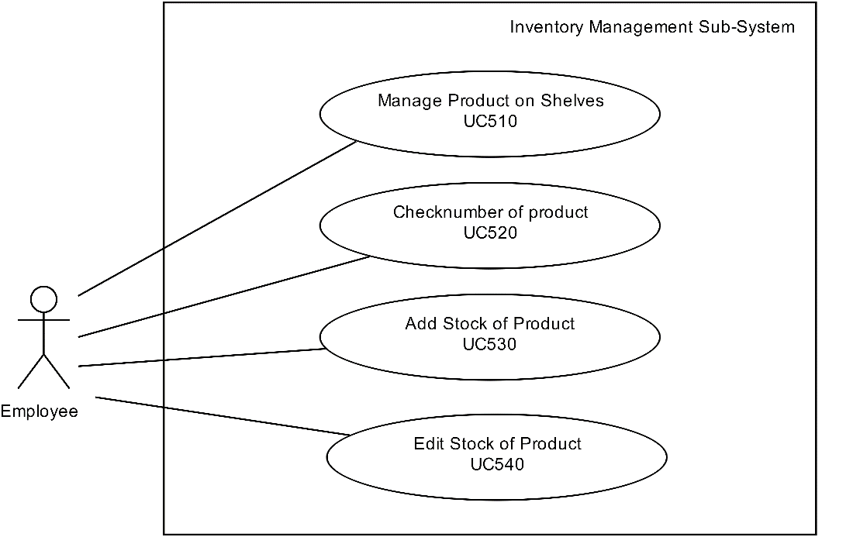

Use Case: UC511

Requirement ID:

Diagram

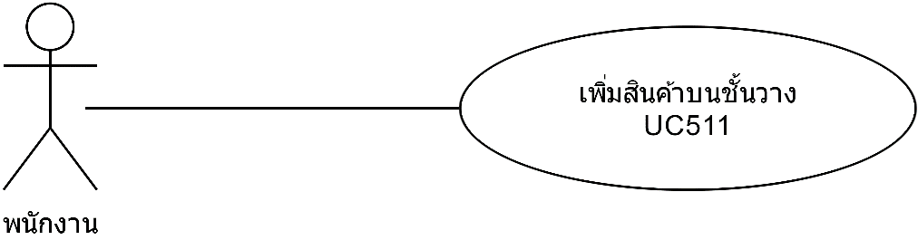

Brief Description

ใช้สำหรับการเพิ่มสินค้าบนชั้นวางสินค้า

Initial Step-By-Step Description

1. พนักงานเลือกเมนู “เพิ่มสินค้าบนชั้นวาง”

2. ระบบแสดงหน้าจอเพิ่มสินค้าบนชั้นวาง

3. พนักงานเลือกสินค้าที่จะเพิ่มบนชั้นวาง และระบุจำนวนสินค้าที่จะเพิ่ม

4. พนักงานคลิกปุ่ม “เพิ่มสินค้า” เมื่อเสร็จสิ้น

5. ระบบแสดงสินค้าทั้งหมดของชั้นวางที่ถูกเพิ่มสินค้า

Xref: [PhamacySystem-SRS]/4.1./pg.

Use Case: UC512

Requirement ID:

Diagram

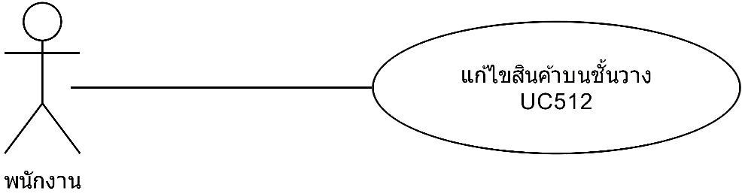

Brief Description

ใช้สำหรับการแก้ไขสินค้าบนชั้นวางสินค้า

Initial Step-By-Step Description

1. พนักงานคลิกเลือก “แก้ไขสินค้าบนชั้นวาง”

2. ระบบแสดงหน้าจอให้แก้ไขบนสินค้าบนชั้นวาง

3. พนักงานเลือกชั้นวางที่จะแก้ไขสินค้า

4. พนักงานเลือกสินค้าที่จะแก้ไข

5. พนักงานคลิกปุ่ม “เสร็จสิ้น” เมื่อแก้ไขสินค้าเสร็จเรียบร้อย

Xref: [PhamacySystem-SRS]/4.1./pg.

Use Case: UC513

Requirement ID:

Diagram

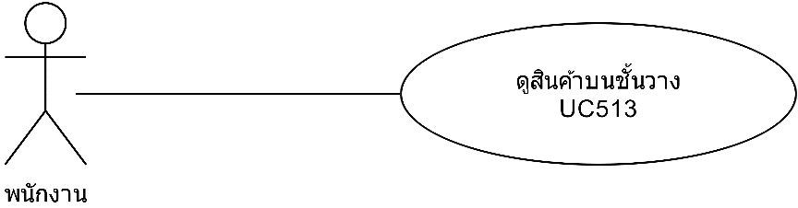

Brief Description

ใช้สำหรับการดูสินค้าที่มีอยู่บนชั้นวาง

Initial Step-By-Step Description

1. พนักงานคลิกเลือกเมนู “ดูสินค้าบนชั้นวาง”

2. ระบบแสดงหน้าจอดูสินค้าบนชั้นวาง

3. พนักงานเลือกชั้นวางที่ต้องการจะดูรายละเอียดโดยคลิกปุ่ม “ดูสินค้าบนชั้นวางนี้”

4. ระบบแสดงหน้าจอรายละเอียดสินค้าบนแต่ละชั้นวางที่ต้องการจะดู

5. พนักงานคลิกปุ่ม “เสร็จสิ้น” เมื่อดูรายละเอียดชั้นวางเรียบร้อยแล้ว

Xref: [PhamacySystem-SRS]/4.1./pg.

Use Case: UC520

Requirement ID:

Diagram

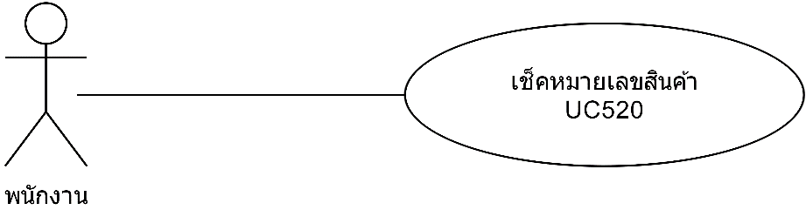

Brief Description

ใช้สำหรับการเช็คหมายเลขของสินค้า

Initial Step-By-Step Description

1. พนักงานคลิกเลือกเมนู “เช็คหมายเลขสินค้า”

2. ระบบแสดงหน้าจอเช็คหมายเลขสินค้า

3. พนักงานพิมพ์ชื่อสินค้าเพื่อค้นหาหมายเลขสินค้า

4. ระบบจะค้นหาชื่อสินค้าที่พนักงานพิมพ์ที่ตรงกับชื่อสินค้าที่มีอยู่ในระบบ

5. ระบบจะแสดงรายชื่อสินค้าที่ตรงกับพนักงานพิมพ์

Xref: [PhamacySystem-SRS]/4.1./pg.

Use Case: UC530

Requirement ID:

Diagram

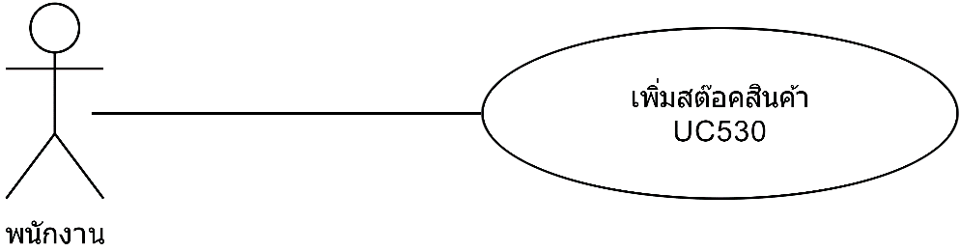

Brief Description

ใช้สำหรับการเพิ่มสต๊อคสินค้า

Initial Step-By-Step Description

1. พนักงานคลิกเลือก “เพิ่มสต็อคสินค้า”

2. ระบบแสดงหน้าจอให้เพิ่มสต็อคสินค้า

3. พนักงานเลือกใส่ข้อมูลสต๊อคของสินค้าและสินค้าทั้งหมดในสต๊อค

4. เมื่อใส่ข้อมูลเสร็จพนักงานกด “เพิ่มสต๊อคสินค้า”

5. ระบบจะแสดงข้อมูลสต๊อคสินค้าทั้งหมดให้ตรวจสอบหลังจากนั้นกด “ยืนยัน”

6. ระบบจะบันทึกข้อมูลสต๊อคสินค้าลงไปในระบบ

Xref: [PhamacySystem-SRS]/4.1./pg.

Use Case: UC540

Requirement ID:

Diagram

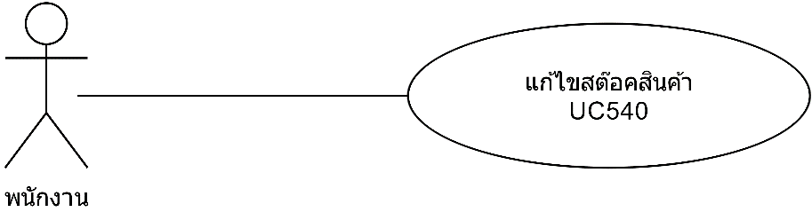

Brief Description

ใช้สำหรับการพิมพ์ใบสั่งซื้อสินค้าใบสั่งซื้อสินค้า

Initial Step-By-Step Description

1. พนักงานคลิกเลือก “แก้ไขสตีอคสินค้า”

2. ระบบแสดงหน้าจอสต็อคสินค้าที่มีอยู่ทั้งหมด

3. พนักงานเลือกสต๊อคสินค้าที่ต้องการแก้ไข

4. ระบบจะแสดงข้อมูสต๊อคสินค้าที่พนักงานต้องการแก้ไข

5. พนักงานแก้ไขข้อมูลสต๊อคสินค้า เช่น วันที่รับสินค้า ผู้จัดจำหน่าย เป็นต้น

6. เมื่อแก้ไขข้อมูลสินค้าเรียบร้อย พนักงานกดปุ่ม “บันทึก”

7. ระบบบันทึกข้อมูลลงในระบบ

Xref: [PhamacySystem-SRS]/4.1./pg.

# System Requirement Specification

* 1. เพิ่มสินค้าบนชั้นวาง

|  |  |
| --- | --- |
| Use Case Name:: | เพิ่มสินค้าบนชั้นวาง:: UC511 |
| Requirement ID:: |  |
| Xref:: | [PhamacySystem-SRS]/UseCase:UC511/pg. |
| Actor:: | พนักงาน |
| Priority:: | High |
| Status:: | Complete |
| Pre-conditions  /Assumptions:: | ระบบแสดงหน้าจอชั้นวางสินค้า |
| Post-conditions:: | ระบบแสดงหน้าจอแสดงสินค้าทั้งหมดของชั้นวางที่ถูกเพิ่มสินค้า |
| Flow of Events:: | 1. พนักงานเลือกเมนู “เพิ่มสินค้าบนชั้นวาง” [A1]  2. ระบบแสดงหน้าจอเพิ่มสินค้าบนชั้นวาง  3. พนักงานเลือกสินค้าที่จะเพิ่มบนชั้นวาง และระบุจำนวนสินค้าที่จะเพิ่ม [E1]  4. พนักงานคลิกปุ่ม “เพิ่มสินค้า” เมื่อเสร็จสิ้น [A2]  5. ระบบแสดงสินค้าทั้งหมดของชั้นวางที่ถูกเพิ่มสินค้า |
| Alternative of Events:: | [A1] พนักงานกดเลือกเมนูอื่น เมื่อไม่ต้องการเพิ่มสินค้าบนชั้นวาง  [A2] พนักงานกดปุ่ม “ยกเลิก” เมื่อไม่ต้องการเพิ่มสินค้าบนชั้นวาง |
| Exception Flow of Events:: | [E1] กรณีพนักงานไม่ได้ระบุจำนวน หรือระบุจำนวนมากกว่าสินค้าที่มีอยู่ในสต๊อค ระบบจะแจ้งเตือนว่า “กรุณาตรวจสอบจำนวนของท่าน” |
| UI Xref:: |  |
| Note:: | N/A |

4.2 แก้ไขสินค้าบนชั้นวาง

|  |  |
| --- | --- |
| Use Case Name:: | แก้ไขสินค้าบนชั้นวาง:: UC512 |
| Requirement ID:: |  |
| Xref:: | [PhamacySystem-SRS]/UseCase:UC512/pg. |
| Actor:: | พนักงาน |
| Priority:: | High |
| Status:: | Complete |
| Pre-conditions  /Assumptions:: | ระบบแสดงหน้าจอชั้นวางสินค้า |
| Post-conditions:: | ระบบแสดงหน้าจอสินค้าที่ถูกแก้ไขบนชั้นวางสินค้าเรียบร้อยแล้ว |
| Flow of Events:: | 1. พนักงานคลิกเลือก “แก้ไขสินค้าบนชั้นวาง”  2. ระบบแสดงหน้าจอให้แก้ไขบนสินค้าบนชั้นวาง  3. พนักงานเลือกชั้นวางที่จะแก้ไขสินค้า [A1]  4. พนักงานเลือกสินค้าที่จะแก้ไข [A2][E1]  5. พนักงานคลิกปุ่ม “เสร็จสิ้น” เมื่อแก้ไขสินค้าเสร็จเรียบร้อย |
| Alternative of Events:: | [A1] พนักงานกด “ยกเลิก” กรณีไม่ต้องการแก้ไขสินค้าแล้ว  [A2] พนักงานกด “ยกเลิก” กรณียกเลิกการแก้ไขสินค้า |
| Exception Flow of Events:: | [E1] กรณีพนักงานระบุข้อมูลของสินค้าผิด ระบบจะแจ้งเตือนว่า “กรุณาตรวจสอบข้อมูลของสินค้า” |
| UI Xref:: |  |
| Note:: | N/A |

4.3 ดูสินค้าบนชั้นวาง

|  |  |
| --- | --- |
| Use Case Name:: | ดูสินค้าบนชั้นวาง:: UC513 |
| Requirement ID:: |  |
| Xref:: | [PhamacySystem-SRS]/UseCase:UC513/pg. |
| Actor:: | พนักงาน |
| Priority:: | High |
| Status:: | Complete |
| Pre-conditions  /Assumptions:: | ระบบแสดงหน้าจอชั้นวางสินค้า |
| Post-conditions:: | ระบบแสดงหน้าจอรายละเอียดสินค้าของชั้นวาง |
| Flow of Events:: | 1. พนักงานคลิกเลือกเมนู “ดูสินค้าบนชั้นวาง”  2. ระบบแสดงหน้าจอดูสินค้าบนชั้นวาง  3. พนักงานเลือกชั้นวางที่ต้องการจะดูรายละเอียดโดยคลิกปุ่ม “ดูสินค้าบนชั้นวางนี้”  4. ระบบแสดงหน้าจอรายละเอียดสินค้าบนแต่ละชั้นวางที่ต้องการจะดู [A1]  5. พนักงานคลิกปุ่ม “เสร็จสิ้น” เมื่อดูรายละเอียดชั้นวางเรียบร้อยแล้ว |
| Alternative of Events:: | [A1] พนักงานกด “ยกเลิก” เมื่อต้องการยกเลิกการดูรายละเอียดของสินค้า |
| Exception Flow of Events:: | - |
| UI Xref:: |  |
| Note:: | N/A |

4.4 เช็คหมายเลขสินค้า

|  |  |
| --- | --- |
| Use Case Name:: | เช็คหมายเลขสินค้า:: UC520 |
| Requirement ID:: |  |
| Xref:: | [PhamacySystem-SRS]/UseCase:UC520/pg. |
| Actor:: | พนักงาน |
| Priority:: | High |
| Status:: | Complete |
| Pre-conditions  /Assumptions:: | ระบบแสดงหน้าจอหลัก |
| Post-conditions:: | ระบบแสดงหน้าจอรายละเอียดสินค้าที่ถูกค้นหา |
| Flow of Events:: | 1. พนักงานคลิกเลือกเมนู “เช็คหมายเลขสินค้า”  2. ระบบแสดงหน้าจอเช็คหมายเลขสินค้า  3. พนักงานพิมพ์ชื่อสินค้าเพื่อค้นหาหมายเลขสินค้า [A1]  4. ระบบจะค้นหาชื่อสินค้าที่พนักงานพิมพ์ที่ตรงกับชื่อสินค้าที่มีอยู่ในระบบ [E1]  5. ระบบจะแสดงรายชื่อสินค้าที่ตรงกับพนักงานพิมพ์ |
| Alternative of Events:: | [A1] พนักงานกด “ยกเลิก” เมื่อต้องการยกเลิกการเช็คหมายเลขสินค้า |
| Exception Flow of Events:: | [E1] เมื่อพนักงานระบบไม่เจอสินค้าที่มีอยู่ในระบบ ระบบจะแจ้งเตือนว่า “ไม่พบสินค้า” |
| UI Xref:: |  |
| Note:: | N/A |

4.5 เพิ่มสต๊อคสินค้า

|  |  |
| --- | --- |
| Use Case Name:: | เพิ่มสต๊อคสินค้า:: UC530 |
| Requirement ID:: |  |
| Xref:: | [PhamacySystem-SRS]/UseCase:UC530/pg. |
| Actor:: | พนักงาน |
| Priority:: | High |
| Status:: | Complete |
| Pre-conditions  /Assumptions:: | ระบบแสดงหน้าจอสต๊อคสินค้า |
| Post-conditions:: | ระบบแสดงหน้าจอข้อมูลสต๊อคสินค้าที่เพิ่มเรียบร้อยแล้ว |
| Flow of Events:: | 1. พนักงานคลิกเลือก “เพิ่มสต็อคสินค้า”  2. ระบบแสดงหน้าจอให้เพิ่มสต็อคสินค้า  3. พนักงานเลือกใส่ข้อมูลสต๊อคของสินค้าและสินค้าทั้งหมดในสต๊อค [A1][E1]  4. เมื่อใส่ข้อมูลเสร็จพนักงานกด “เพิ่มสต๊อคสินค้า”  5. ระบบจะแสดงข้อมูลสต๊อคสินค้าทั้งหมดให้ตรวจสอบหลังจากนั้นกด “ยืนยัน” [A2]  6. ระบบจะบันทึกข้อมูลสต๊อคสินค้าลงไปในระบบ |
| Alternative of Events:: | [A1] พนักงานกด “ยกเลิก” เมื่อต้องการยกเลิกการเพิ่มสต๊อค สินค้า  [A2] พนักงานกด “ยกเลิก” เมื่อต้องการยกเลิกการเพิ่มสต๊อค สินค้า |
| Exception Flow of Events:: | [E1] เมื่อพนักงานกรอกข้อมูลสต๊อคของสินค้าผิด ระบบจะแจ้งเตือนว่า “กรุณาตรวจสอบข้อมูลสต๊อคสินค้า” |
| UI Xref:: |  |
| Note:: | N/A |

4.6 แก้ไขสต๊อคสินค้า

|  |  |
| --- | --- |
| Use Case Name:: | แก้ไขสต๊อคสินค้า:: UC540 |
| Requirement ID:: |  |
| Xref:: | [PhamacySystem-SRS]/UseCase:UC540/pg. |
| Actor:: | พนักงาน |
| Priority:: | High |
| Status:: | Complete |
| Pre-conditions  /Assumptions:: | ระบบแสดงหน้าจอสต๊อคสินค้า |
| Post-conditions:: | ระบบแสดงข้อมูลสินค้าที่ถูกแก้ไขเรียบร้อยแล้ว |
| Flow of Events:: | 1. พนักงานคลิกเลือก “แก้ไขสต๊อคสินค้า”  2. ระบบแสดงหน้าจอสต็อคสินค้าที่มีอยู่ทั้งหมด  3. พนักงานเลือกสต๊อคสินค้าที่ต้องการแก้ไข [A1]  4. ระบบจะแสดงข้อมูลสต๊อคสินค้าที่พนักงานต้องการแก้ไข  5. พนักงานแก้ไขข้อมูลสต๊อคสินค้า เช่น วันที่รับสินค้า ผู้จัดจำหน่าย เป็นต้น [E1][A2]  6. เมื่อแก้ไขข้อมูลสินค้าเรียบร้อย พนักงานกดปุ่ม “บันทึก”  7. ระบบบันทึกข้อมูลลงในระบบ |
| Alternative of Events:: | [A1] พนักงานกด “ยกเลิก” เมื่อต้องการยกเลิกการแก้ไขสต๊อค สินค้า  [A2] พนักงานกด “ยกเลิก” เมื่อต้องการยกเลิกการแก้ไขสต๊อค สินค้า |
| Exception Flow of Events:: | [E1] เมื่อพนักงานกรอกข้อมูลสต๊อคของสินค้าผิด ระบบจะแจ้งเตือนว่า “กรุณาตรวจสอบข้อมูลสต๊อคสินค้า” |
| UI Xref:: |  |
| Note:: | N/A |